製品別比較表(標準品との比較)
 | 後発品 |  |  | 標準品
商品名 | ナルフラフィン塩酸塩カプセル2.5µg  「ニプロ」 |  |  | レミッチカプセル2.5µg
販売会社名 | ニプロ株式会社
規格「一般名」 | 1カプセル中「ナルフラフィン塩酸塩」2.5µg（ナルフラフィンとして2.32µg）含有
薬効分類 | 経口そう痒症改善剤
薬 価 | 461.70円／カプセル |  |  | 1,278.50円／カプセル
1ｶﾌﾟｾﾙ薬価差 | 816.80円
効能･効果 | 血液透析患者におけるそう痒症の改善（既存治療で効果不十分な場合に限る） |  |  | 次の患者におけるそう痒症の改善（既存治療で効果不十分な場合に限る）  透析患者、慢性肝疾患患者
用法･用量 | 通常、成人には、ナルフラフィン塩酸塩として1日1回2.5µgを夕食後又は就寝前に経口投与する。なお、症状に応じて増量することができるが、1日1回5µgを限度とする。  【標準品と同じ】
添加物 | カプセル内容物：エタノール、没食子酸プロピル、中鎖脂肪酸トリグリセリド  カプセル本体：ゼラチン、コハク化ゼラチン、D‐ソルビトール液、濃グリセリン、チオ硫酸ナトリウム水和物、酸化チタン、大豆レシチン、中鎖脂肪酸トリグリセリド |  |  | 内容物：マクロゴール400、チオ硫酸ナトリウム水和物  カプセル本体：コハク化ゼラチン、ゼラチン、濃グリセリン、酸化チタン
規制区分  貯 法 | 劇薬、処方箋医薬品  室温・遮光保存 3年 |  |  | 劇薬、処方箋医薬品  気密容器、遮光、室温保存 3年
製 剤 | 商品名 | 外観(重量，長径，短径) |  |  | 性 状 | 識別コード
製 剤 | ナルフラフィン塩酸塩カプセル2.5µg  「ニプロ」 | 260mg 9.9mm 6.7mm |  |  | 淡黄白色不透明の楕円形の  軟カプセル剤 | ―
製 剤 | 標準品  2.5µg | 約277mg 約9.7mm 約6.6mm |  |  | ごくうすい黄色～うすい黄色のだ円球形の軟カプセル剤
薬物動態  (生物学的  同等性) | 溶出試験  試験液：水（50rpm）における平均溶出率  （Mean±S.D.、n=12）  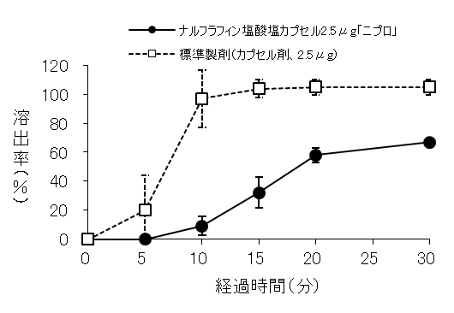  試験液pH1.2、4.0、6.8、水で実施。 |  | 血中濃度比較試験  クロスオーバー法により各1カプセルを単回経口投与し、両製剤は生物学的に同等と判定された。
備考
担当者、連絡先

